**SEGUNDA PRÁCTICA DIRIGIDA**

**Nombre:** Davis Bremdow Salazar Roa Código: 200353

1. **Obtención de datos**

Para el procesamiento de los datos en formato csv obtenidos del módulo neulog, se hizo uso de Matlab mediante la generación de un archivo de texto con los datos de presión obtenidos, para esto se hizo uso de la función **importdata** para cargar los datos.

Con los datos cargados se realizo el ploteo del mismo, observando una seña combinada entre bajas y altas frecuencias.

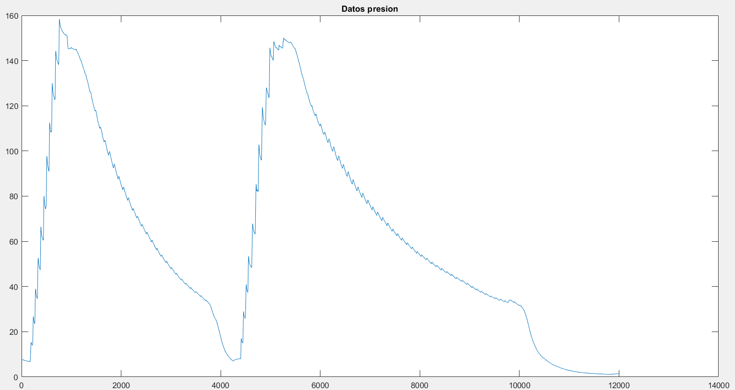

Siendo esto posible mediante el código

Código utilizado para realizar el análisis a gran escala de la señal de presión.

1. **Uso de filtro pasabajos para determinar la presión sistólica, media y diastólica**

Para la determinación de este tipo de presiones fue necesario el uso de filtro pasabajos para eliminar las componentes de alta frecuencia, siendo para el caso particular de la presión arterial mostrada en el anterior punto una frecuencia de corte equivalente a 0.8 para notar un cambio significativo en la señal filtrada.

El filtro usado fue Butterworth de 4to orden, cuyo código se aprecia en la siguiente imagen y finalmente la salida del mismo se puede apreciar en la imagen posterior.

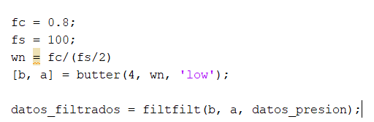

En base a la imagen se puede determinar las presiones:

Sistólica (55%) : 90

Media: 85.67

Diastólica (85%) : 80.5

Siendo estas presiones calculadas de forma manual y mediante el tanteo de la presión media.

1. **Rango de datos validos para la medición de la presión**

Una forma de poder determinar este rango de medición es mediante la detección de un pico máximo (ajustable) y la detección de un pico o valor mínimo en la curva, obteniendo entre tales valores el rango de valores a considerar para la medición de la presión.

1. **Retardo en la señal**

Para medir el retardo es necesario tener en cuenta la función y forma en cual fue aplicada el filtro Butterworth, siendo para el caso de esta experiencia que se hizo uso del método filtfilt que aplica 2 veces el filtro eliminando el retardo en la señal de entrada, sin embargo esto tiene inconvenientes debido a que al aplicar 2 veces el filtro se generan componentes/muestras indeseadas en los extremos de la señal, pero que no son significativas para el caso a estudiar relacionado a la presión.

1. **Componente oscilatoria mediante el ensayo de un filtro pasa alto**

De igual manera que en el punto 2 se hizo uso de un filtro Butterworth en su configuración como pasa alto con una frecuencia de corte 1Hz elegida debido a las características de la señal obtenida.

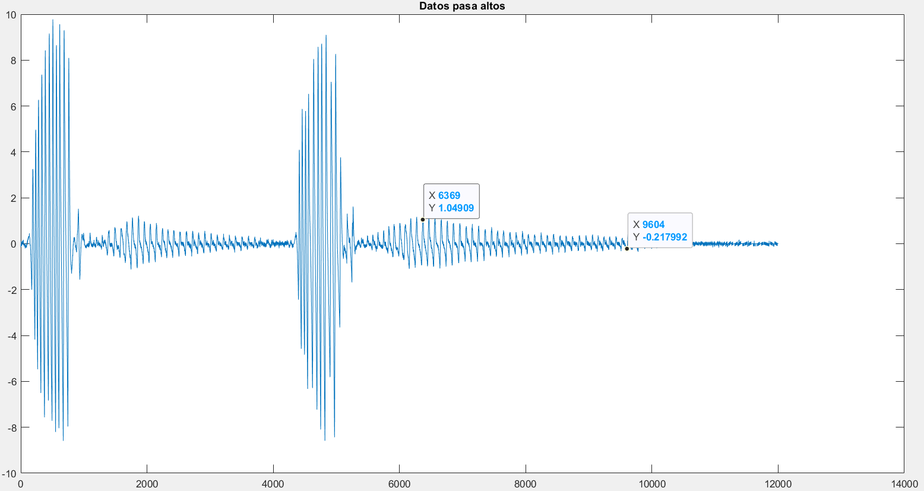

El resultado fue la siguiente señal y en la cual se trabajo solo con el tramo ojo de pez en la que se pudieron obtener las mediciones de presión en comparación a la gráfica obtenida mediante el filtro pasabajas obteniendo los siguientes valores de presión

Sistólica (55%) : 107.51

Media: 95.22

Diastólica (55%) : 88.51

El código asociado a este comportamiento se muestra en la siguiente imagen

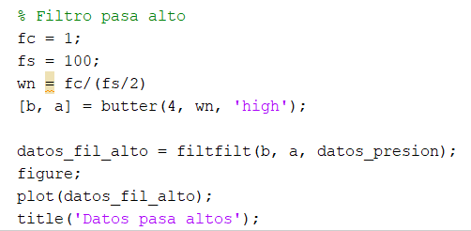

1. **Transformada de Fourier para el análisis de la señal**
2. **Envolvente de la señal oscilatoria**

Para la obtención de la envolvente de la señal de hizo uso de la transformada de Hilbert la cual permite recuperar la información de relevancia para el tratamiento de una señal.

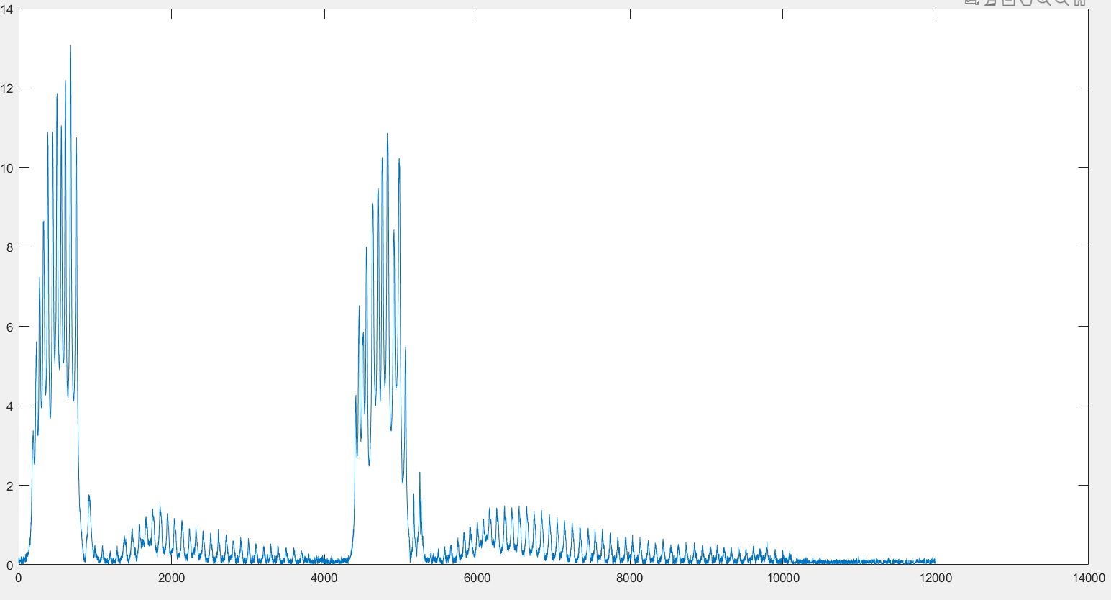

En la figura se pueden apreciar que la señal presenta 2 pulsos representativos y mediante los cuales se puede obtener los valores de presión para cada caso

1. **Amplitud máxima de la envolvente y presión media**

Esto ocurre en 680 y para este valor se tendría una presión arterial media de 130

